govalidator Update Report

[x]表示完成

[]表示未完成

[x]testing package: assert package

輸出測試已改成用assert package提供的funtion確認

[x]multiple output with map

error的詳細return改成 map[string]string，可以一次回傳所有錯誤的詳細資訊

[x]recursive struct , Can it solve it?

支援nested struct validation

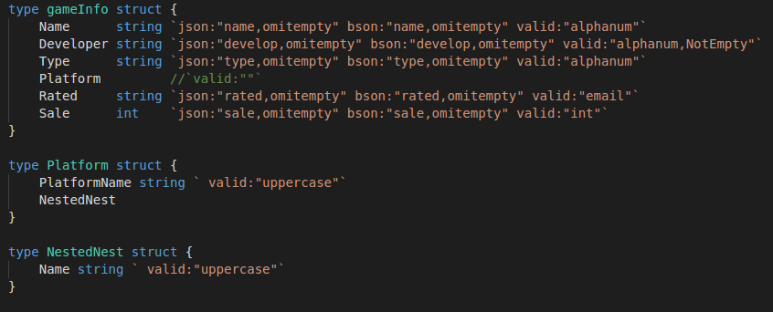

[x]Can struct detect if a value is empty or not

目前default提供IsNull,是用len() == 0檢查字串是否為空

在CheckStruct 我有建立一個required tag，可以用來限制struct 的field不可為空



[x]Empty must be concerned

大部分validation function 對空字串是回傳true

目前CheckParam使用的除了DNS檢查以外，其餘檢查對空字串都會回傳true